TL200涂层测厚仪
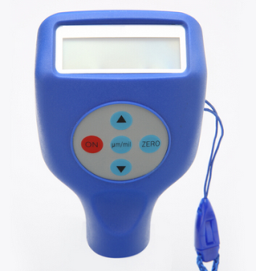
TL200涂层测厚仪是具有广泛使用范围的磁性仪器。其技术参数完全符合国家标准。
本仪器是磁性便携式覆层测厚仪，采用磁感应测试方法，能快速、无损伤、精密地测试磁性底材上的非磁性涂、镀层厚度。既可用于实验室，也可用于工程现场。本仪器能广泛地应用在制造业、金属加工业、化工业、商检等检测领域。是材料保护专业必备的仪器。
Fe质探针可检测所有非磁性涂层厚度，例如涂在钢、铁上的漆、粉末涂层、塑料、瓷、铬、铜、锌等。
功能：
●采用了磁性测厚方法，可测量磁性金属基体上非磁性覆盖层的厚度；
●可采用单点校准和两点校准两种方法对仪器进行校准；
●可采用基本校准修正法对测头系统误差进行更新修正，保证仪器在测量过程中的准确性；
●负数显示功能，保证仪器零位点校准的准确性，提高测试精度；
●操作过程有蜂鸣声提示；
●两种关机方式：手动关机方式和自动关机方式；
●电池电压指示：低电压提示；
●微功耗设计，在待机装态不到10微安的电流；
●测量方法：F 磁感应。
技术参数
测量范围：0~1250um (其他量程可订制)
分辨率：0.1/1
最小曲面: 凸 5mm/ 凹 5mm
最小测量面积：10×10mm
最薄基底：0.4mm
使用环境：温度：0-40℃ 湿度：10-85%RH
测量准精度误差：零点校准 ±（1+3%H）；二点校准±【（1%～3%H）】H+1.5
公制/英制：可转换 机身尺寸：102mm x 66mm x24mm
电源：2节5号电池
重量：99g（含电池）
标准配置
标准片5片：50μm、100μm、250μm、500μm、1000μm（选配：12μm、25μm）
基体1块（铁基体）
说明书1份
电池2节
保修卡1张

